屏東縣立瑪家國中98年度校務評鑑成果
項目名稱 | 6-3-2開放校園提供資源與社區共享
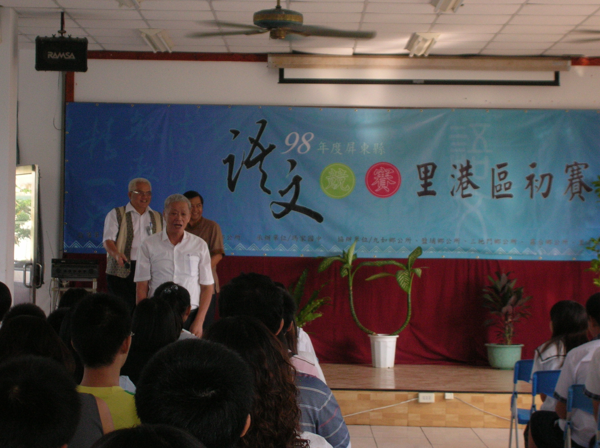
說明：承辦98年屏東縣里港區語文競賽
項目名稱
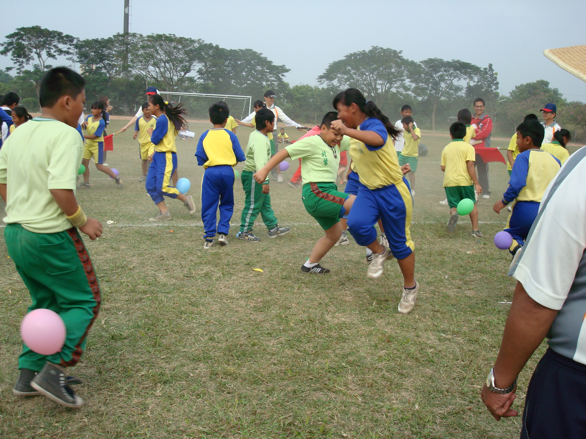
說明：辦理學區聯合運動會，校園資源共享

